МБОУ «СОШ №49 с УИОП им. П.П.Хузангая» г. Чебоксары ЧР
Конкурс методических разработок, посвященных 80-летию строительства Сурского и Казанского оборонительных рубежей.

Номинация: урок

Название работы: «Трудовой подвиг строителей Сурского и Казанского
оборонительных рубежей».
(Обобщающий урок в 9 классе по теме: «Подвиг тружеников тыла в годы Великой Отечественной войны»)

Авторы работы:
Иванова Татьяна Владимировна
учитель истории и КРК;
МБОУ «СОШ №49» г.Чебоксары
31.08.1974г
Стаж работы: 24 года
Категория: высшая
Тел.: 89373989349
Е-mail: tanya_310774@mail.ru

Данилова Елена Дмитриевна
учитель английского языка
МБОУ «СОШ №49» г.Чебоксары
02.06.1980г
Стаж работы:17 лет
Категория: высшая
Тел.: 89278457753
Е-mail: lenad802@rambler.ru

С правилами и условиями проведения конкурса ознакомлены и согласны
___________/ ___________
___________/___________
Даем согласие на публикацию конкурсного материала в сборнике методических разработок
__________/__________
__________/ __________

Чебоксары, 2020
«Враг не дошел, он западней разбит был,
Вдали от этих Сурских рубежей,
Враг не дошел, но все равно СПАСИБО
Строителям безмолвным рубежей
(Н.Майоров)
Цель: формирование у обучающихся представления о трудовом подвиге жителей Чувашии в годы Великой Отечественной войны.
Задачи:
Образовательные: изучение хода событий строительства на территории Чувашии оборонительных рубежей, пополнение знаний обучающихся об истории Чувашии в годы Великой Отечественной войны;
Развивающие: формирование умений и навыков анализа исторических ситуаций; систематизация и обобщение знаний;
Воспитательные: воспитание у подрастающего поколения благодарной памяти к героическому прошлому своего народа, уважительного отношения к ветеранам войны и тыла.
Планируемые результаты: школьники узнают об истории строительства на территории Чувашии оборонительных рубежей; вспоминают по рассказам своих прабабушек, бабушек и дедушек, что у многих в семье кто-то участвовал в масштабном оборонительном строительстве, выявят причины строительства этих рубежей. Обучающиеся отрабатывают умение излагать полученную информацию в различных видах (таблицах, презентациях, тезисах, синквейнах, кластерах, схемах), совершенствуют умение работы с различными источниками, анализируют полученную информацию и делают выводы. Учатся объективному оцениванию деятельности людей.
Оборудование урока: компьютер; карта «Чувашская Республика»; архивные документы; фотографии прабабушек, прадедов, работавших в тылу; «В тылу как на фронте: документы, воспоминания, статьи», 2015 (книга).
Оформление доски: таблички с названиями станций; на большом экране презентация «На строительстве Сурского оборонительного рубежа, 1941» полный вариант стихотворения Н.Майорова «На Сурском оборонительном рубеже».
Тип урока: урок обобщения и систематизации.
ХОД УРОКА:
Звучит 1-й куплет песни «Священная война», а на экране идет презентация о Сурских рубежах.
Учитель: Ребята, вы прослушали песню «Священная война». Что вы почувствовали, когда слушали эту песню? (Ответы детей)
Война явилась тяжелым испытанием для нашего народа. Жители Чувашии достойно выполнили свой долг на фронте и в тылу, внесли заметный вклад в Победу.
Наш сегодняшний урок посвящен истории строительства на территории Чувашии оборонительных рубежей. В те трудные дни, когда все верили, что враг будет остановлен, но никто еще не знал, когда и где это произойдет, Чувашия, как и соседние республики и области, была вовлечена в масштабное военное строительство. По территории республики прошла линия двух оборонительных рубежей – Сурского и Казанского. Решение об их строительстве ГКО СССР (Государственный комитет обороны Союза Советских Социалистических Республик) принял 13 октября 1941 года. Основной целью оборонительных рубежей была защита крупного промышленного центра – Казани. По схеме, утвержденной ГКО, трасса рубежей проходила по территориям Марийской, Чувашской, Мордовской и Татарской автономных республик, Пензенской области. Несмотря на имевшиеся трудности с обеспечением рабочей силой и техникой, в течение ноября 1941 – января 1942 гг. были проделаны земляные работы, в результате которых в трескучие морозы было вынуто вручную около 5 млн кубометров грунта, построено большое количество сооружений из дерева, камня и земли.
Сурский оборонительный рубеж и Казанский обвод в случае взятия Москвы должны были задержать гитлеровские войска на подступах к Казани. Они строились с 28 октября 1941 года по 21 января 1942 года. Только на территории Чувашии протяжённость Сурско-Казанского рубежа составила 380 км.
По информации Государственного архива современной истории Чувашии, на работу было направлено 171450 рабочих, 13660 человек конных – по сути, это третья часть трудоспособного населения республики (на 1 октября 1941 года числились 511608 жителей в возрасте от 17 до 54 лет). Ежедневно только в Чувашии на строительстве «в среднем участвовало 85 тысяч человек, а отдельными периодами эта цифра поднималась до 110 тысяч человек».
Несмотря на нечеловеческие условия, директива Госкомитета Обороны по возведению Сурского оборонительного рубежа и Казанского обвода в пределах Чувашии выполнена в установленные сроки. Строительство на Сурском рубеже закончено за 45 дней, 20 января 1942 года, Казанском – 25 января 1942 года, причем ряд полевых строительств (Алатырь, Порецкое, Шумерля, Янтиково) закончили досрочно.
Лишь любовь к Родине позволила тогда выстоять всей стране и каждому ее жителю.
2021 год – год 80-летия строительства Сурского и Казанского оборонительных рубежей в Чувашии. В целях увековечения трудового героизма и самоотверженности участников строительства в 1941 году Сурского и Казанского оборонительных рубежей Олег Николаев своим указом (№134 от 9 мая 2020 года) 2021 год в Чувашии объявил Годом трудового подвига строителей Сурского и Казанского оборонительных рубежей. Мы с благодарностью вспоминаем наших прабабушек и бабушек, прадедушек и дедушек, отстоявших мир в жестокой войне. Строительство многокилометровых рубежей – народный подвиг и пример массового героизма в тылу, потому что вся тяжесть жизни в тылу легла на женские плечи и везде рядом со взрослыми были подростки. Чувашский народ продемонстрировал настоящий героизм. По директиве ГКО люди должны были трудиться не менее 10 часов ежедневно даже в морозы, доходящие до - 40$℃$.
Еще раз вспомним это страшное, военное время наших прабабушек, дедов и прадедов. Вспомним, как это было. Постараемся выяснить, почему же Николай Майоров говорит СПАСИБО всем строителям Сурских рубежей.
Всем нашим защитникам, ветеранам, труженикам тыла и тем, кого с нами нет, мы обязаны свободой. Вечная им слава! Давайте встанем и почтим минутой молчания всех погибших в этой войне. (Минута молчания).
Урок будет проходить в форме игры «Путь к Сурским рубежам». Класс разделяется на 2 группы. Задача участников игры – дойти от Чебоксар до Сурских рубежей, выполняя при этом разнообразные задания и набирая как можно больше очков. За каждый правильный ответ команда получает одну звезду. Команда, которая набирает наибольшее количество очков, завоевывает право пойти на экскурсию в Музей воинской славы Чувашской Республики. Работа организовывается по станциям: станции «Исторические события», «Историческое прошлое на фотографиях», «Письмо», «И пером, и штыком» (все эти названия записаны на школьной доске). В конце работы каждой станции подводятся итоги. Команде, получившей самое большое количество очков, выдается красная фишка, а команде получившей наименьшее число очков – синяя фишка. А в конце урока – общий итог нашей работы. При выполнении заданий в ответах можно использовать таблицы, тезисы, схемы и т.д.
Итак, давайте начнем!
1-я станция «ИСТОРИЧЕСКИЕ СОБЫТИЯ»
Глядя на карту Чувашской Республики, то расстояние по прямой от Чебоксар до Сурских рубежей приблизительно равно 236 км. Можно отправиться в путь на автобусе, на маршрутке, на личном автомобиле, а также поехать на поезде. На сооружение линий укреплений были привлечены огромные материальные и людские ресурсы. Десятки тысяч трудящихся и обозы продовольствия направлялись на рубеж, из наиболее отдаленных районов приходилось проделывать стокилометровый путь – труженики тыла преодолели это расстояние за 4 месяца. Мы с вами тоже попробуем пройти этот путь.
Каждой команде по 3 вопроса:
- В целях увековечения трудового подвига, мужества, героизма и самоотверженности участников строительства в 1941 году Сурского и Казанского оборонительных рубежей в Чувашии объявлен Годом, посвященным трудовому подвигу строительства Сурского и Казанского оборонительных рубежей. Какой год в Чувашии объявлен Годом трудового подвига строителей Сурского и Казанского оборонительных рубежей?
1) 2019 г. 2) 2020 г. * 3) 2021 г.
- Для защиты какого крупного промышленного города строились эти рубежи:
1) Чебоксары *2) Казань 3) Йошкар-Ола 4) Саранск
- Отрывок из воспоминаний труженицы тыла А.Г.Чекалиной: «Уходили из дома затемно, чтобы к 8 часам быть на месте… Я большей частью работала на рытье окопов внизу, киркой да ломом… Скинешь варежки пот вытереть, а потом забудешься, за лом без рукавицы потной рукой схватишь, рука-то сразу примерзает, с кожей отдирали…» О каком времени года идет речь?
1) Лето 2) Осень * 3) Зима 4) Весна
- Что возводили в тыловых Сурских и Казанских оборонительных сооружений:
1) Деревоземляные сооружения, козырьки, легкие покрытия, укрепления крутостей окопов, орудийных и минометных площадок и деревянная одежда препятствий;
2) ДЗОТы, убежища, бараки и землянки; (ДЗОТы – это деревоземляная огневая точка)
3) Долговременные сооружения: сборные железобетонные ДОТы и железобетонные колпаки; (ДОТы – это долговременная огневая точка)
*4) Все ответы верны.
V. Сколько месяцев ударной работы понадобилось людям, чтобы досрочно сдать оборонительный рубеж на Суре?
*1) 4 месяца 2) 5 месяцев 3) 6 месяцев 4) 9 месяцев

VI. Назовите автора этих строк:
«Здесь наши женщины крушили
Промерзший на два метра грунт,
Здесь кровь сочилась из ладоней
Уставших насмерть матерей…
Здесь стон стоял от похоронок
По там схороненным мужьям…»
1) П.Хузангай * 2) Н.Майоров 3) Ю.Друнина 4) О.Берггольц
(Мы завершили работу 1-й станции, обе команды получили соответствующие звезды).
2-я станция: «ИСТОРИЧЕСКОЕ ПРОШЛОЕ НА ФОТОГРАФИЯХ»
1) Перед нами фотография блиндажа 1941-1942 гг. (Сурский оборонительный рубеж). Сейчас этот участок в лесу – музей под открытым небом, часть экспозиции … историко-краеведческого музея. Дважды проект становился обладателем гранта Главы республики. Помимо учёных, к этой теме обращаются краеведы-энтузиасты, за свой счёт реконструируя линию обороны и отмечая памятными сооружениями места народной стройки.
Вопрос: Вблизи какого города ведутся раскопки на фотографии? Объясните, для чего это им нужно? (Подсказка: в настоящее время этот город славится хвойными лесами и является железнодорожным узлом).
(Полный развернутый ответ)
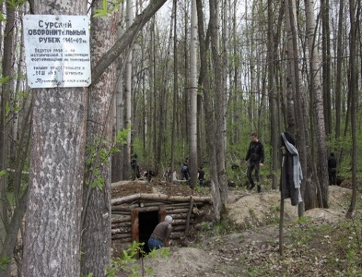
2) В память о подвиге тружеников тыла в районах строительства рубежей установлены обелиски и памятные знаки.
Вопрос: Какие орудия труда показаны на рисунке? Перечислите их, и почему именно эти орудия труда символизируют этот памятник?
(За каждый правильный ответ 1 балл)
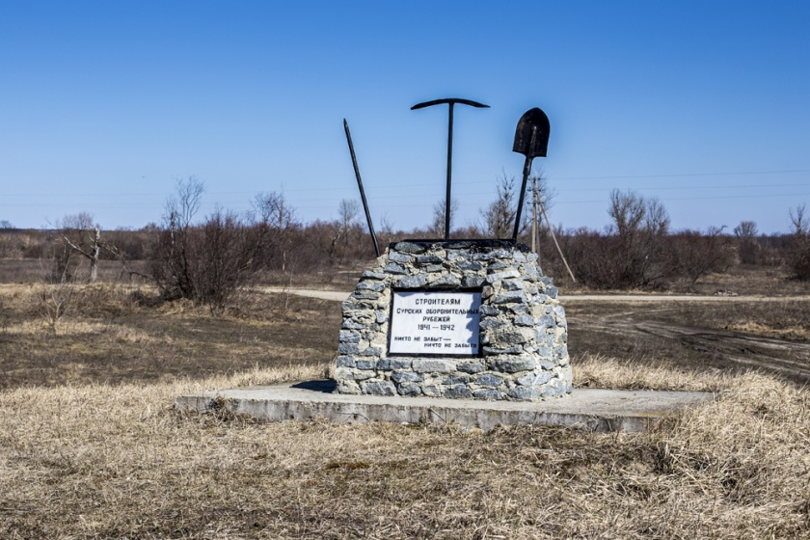
3) Девятого мая, в день 75-летия Победы в Великой Отечественной войне, в Чувашии был подписан указ об объявлении 2021 года в республике Годом трудового подвига строителей Сурского и Казанского оборонительных рубежей. «Наш нравственный долг – вместе изучить забытый подвиг тыла и увековечить память исторического прошлого», – сказал высокопоставленный чиновник.
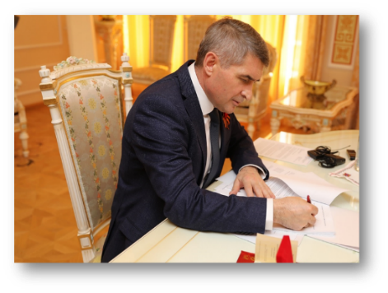
Вопрос: Чьи эти слова? Кто изображен на фотографии?
4) По территории Чувашской АССР Сурский рубеж проходил вдоль Суры по линии с.Засурское Ядринского; д.Пандиково Красночетайского; с.Сурский Майдан Алатырского районов – г.Алатырь до границы с Ульяновской областью.
Общая длина рубежей в республике примерно 380 км.
Вопрос: найдите эти населенные пункты по карте и отметьте их. (У каждой команды на столе лежит макет карты Чувашской Республики)
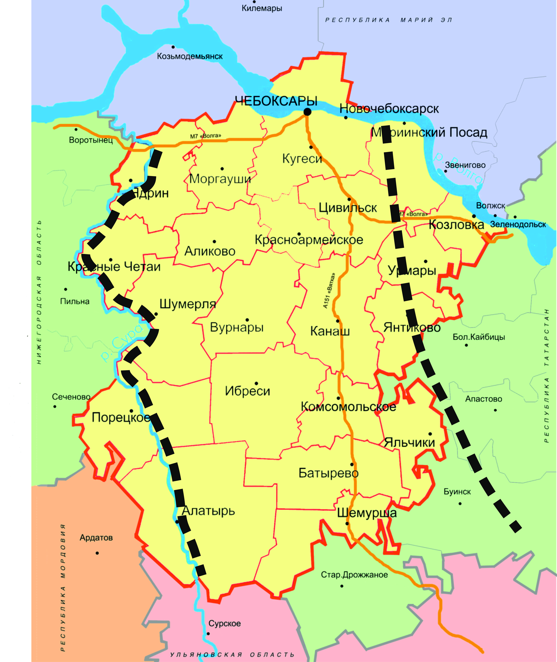
(Мы завершили работу 2-й станции, обе команды получили соответствующие звезды).
ФИЗКУЛЬТМИНУТКА:
Вверх и вниз рывки руками,
Будто машем мы флажками.
Разминаем наши плечи.
Руки движутся навстречу.
Руки – в боки. Подтянись!
3–я станция «Письмо»
События Великой Отечественной войны известны не только россиянам. О жестоких событиях вспоминают и западные страны. Перед вами письмо, которое написано на английском языке. Письмо-воспоминание о Сурском оборонительном рубеже. Прочитайте внимательно, постарайтесь понять и найти в письме эти выражения на английском:
«In early November 1941, all young girls and childless women who lived near the villages of the Sura river were sent to the labor front. They were told to bring warm clothes and food for 3-4 days. Most of them were able to take only boiled potatoes and bread.
Young girls from other villages joined to them on the way from the villages. While they were going to work, they stopped at night in the villages. They slept on the floor, without undressing.
The local collective farm fed them. Large loaves of bread were brought in on sledges, as well as millet and flour. Potatoes could not be brought, as they were frozen on the road.
That year there were terrible frosts. The temperature dropped 40 degrees below zero».
Выражения 1-й команды:
* проживавшие вблизи сел реки Сура;
* велели принести теплую одежду и еду;
* смогли взять только вареную картошку и хлеб;
* останавливались на ночь в деревнях;
* спали на полу.
Выражения 2-й команды:
- привозили большие буханки хлеба;
- варили похлебку;
- она замерзла на дороге;
- были страшные морозы;
- температура упала на 40 градусов.
4–я станция «И ПЕРОМ, И ШТЫКОМ»
Написать синквейн:
Образец:
№ | Вопросы | Части речи | Пример
1 | Кто? Что?  (тема) | 1 существительное | Солдат
2 | Какой?  (описание темы) | 2 прилагательных | Мужественный, смелый
3 | Что делает? | 3 глагола | Служит, патрулирует,  обороняет
4 | Что автор думает? | Фраза из четырех слов (предложение) | Стойко охраняет покой народа
5 | Кто? Что?  (обобщение) | 1 существительное | Воин

Для 1-й команды – слово «ВОЙНА»
Для 2-й команды – слово «ПОБЕДА»
Учитель: Свидетельства о трудовых подвигах военных лет становятся все ценнее для нас не просто с каждым годом, а с каждым днем, поскольку все меньше остается непосредственных участников, все больше проблем со здоровьем у живых. Недалек тот час, когда уже просто некому будет об этом поведать. За то что мы с вами вместе радуемся, смеемся, мы обязаны нашим прадедушкам и прабабушкам, дедушкам и бабушкам, которые отстояли эти тяжелые и суровые зимние месяцы и попросили нас никогда не забывать о них.
Строительство «Казанского обвода» на территории Чувашской АССР было закончено в феврале 1942 года, а Сурский оборонительный рубеж был сдан досрочно: всего через 4 месяца ударной работы! (К 28 февралю 1942 года).
Рубеж был передан под контроль райвоенкомата, охранять его должны были сельские советы. Так как он строился в зимнее время и для зимних условий, на них же возлагались обязанности по сохранению его от весеннего паводка, восстановлению разрушений и организации маскировочных работ. Линия поддерживалась в полной боевой готовности до конца 1943 года, пока необходимость в ней не отпала.
А до 9 Мая было еще ой как далеко…
Общие итоги работы станций. Давайте посчитаем количество звезд каждой команды и узнаем, кто же из нас вышел победителем (победившая команда получает красную фишку) и завоевал право посетить с экскурсией Музей воинской славы. Молодцы, ребята! Победившая команда получат «5» за сегодняшний урок.
А теперь вернемся к нашему эпиграфу, который у нас сегодня прозвучал вначале урока. Почему же Николай Майоров говорит СПАСИБО всем строителям Сурских рубежей. (Ученики отвечают).
Вывод учителя: на этом уроке мы выяснили, какой ценой труженики тыла несмотря на все лишения и трудности выдержали эти тяжелые испытания: задания всегда перевыполнялись, дисциплина была образцовая.
С уверенностью можем сказать, что эта была народная стройка и стала примером народного подвига в тылу.
… Сейчас в этих местах шумят хвойные леса. Только пытливым взором можно определить там следы прошедшей войны.
С каждым годом все меньше остается ветеранов и тружеников тыла Великой Отечественной войны. Будьте же внимательны к ветеранам.
«Герои наши! Мы вас вечно помнить будем,
Ушедших в вечность и оставшихся в живых.
Потомки ваши – дети, правнуки и внуки –
Вам кланяются низко до земли» («Земной поклон» А.Савинова)
Рефлексия урока.
Ответы обучающихся на вопросы:
Сегодня я узнал …
Было интересно…
Я почувствовал, что….
Меня удивило…
Мне захотелось…
Я понял, что…
Домашнее задание:
Написать мини-эссе по теме: «Трудовой подвиг строителей: как строились Казанский или Сурский рубежи в Чувашии» (на выбор).

